โดยสายการบินแอร์เอเชีย (FD 361 – FD 316)
กับหลากหลายที่เที่ยวสำคัญๆ เต็มอิ่ม คุ้มค่า ในราคาสุดพิเศษ จองด่วน !!!
ลิ้มชิมรส บะกุ๊ดเต๋ ร้อนๆๆ รสชาติแบบต้นตำรับ .... พักเก็นติ้ง 1คืน
สิงคโปร์ – ยะโฮว์บารู – มะละกา – เก็นติ้ง – กัวลาลัวเปอร์ (สุดยอดโปรแกรมความคุ้มค่า)

ไปครั้งเดียวเที่ยว 2 ประเทศ สิงคโปร์-มาเลเซีย 4 วัน 3 คืน

สิงคโปร์ ตลุยโลกเหนือจินตนาการ ดินแดน มหาสนุก ยูนิเวอร์แซล สตูดิโอ
เพลิดเพลินกันการเยี่ยมชมคาสิโนแห่งแรกของประเทศสิงคโปร์ !!!
มาเลเซีย เที่ยว กรุงกัวลาลัมเปอร์ ชมตึกแฝดที่สูงที่สุดในโลก เมืองใหม่ปุตราจาย่า
พักผ่อนที่ เก็นติ้ง แหล่งพักผ่อนตากอากาศระดับชาติ ที่อากาศเย็นตลอดทั้งปี แหล่งคาสิโนเลื่องชื่อ
มะละกา สัมผัสเมืองมรดกโลก
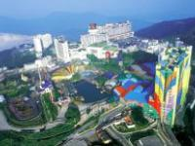
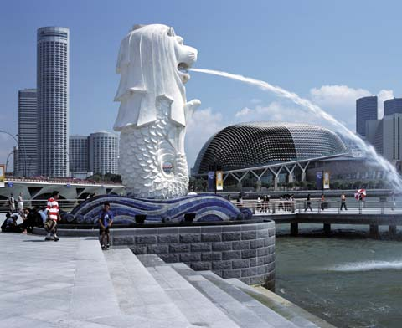
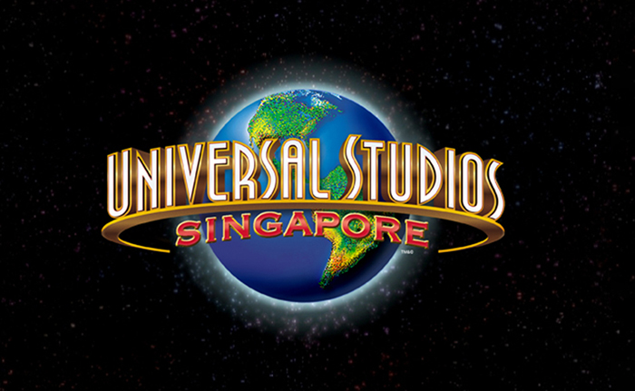
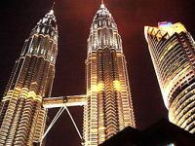


กำหนดการเดินทาง 12-15 เมษายน 2557 ราคาท่านละ 22,900 บาท

วันแรก กรุงเทพฯ-สิงคโปร์- ชมเมืองสิงคโปร์- ช้อปปิ้งออร์ชารด์ (-/L/D)

03.30 น. คณะพร้อมกันที่ สนามบินดอนเมือง สายการบิน AIR ASIA โดยมีเจ้าหน้าที่ของบริษัทฯคอยต้อนรับและอำนวยความสะดวกในการเช็คเอกสารและสัมภาระ
06.15 น. นำคณะเดินทางสู่ สิงคโปร์ โดย สายการบิน AIR ASIA เที่ยวบินที่ FD 361
09.40 น. เดินทางถึง สนามบินชางกี ประเทศสิงคโปร์ ผ่านพิธีการตรวจเข้าเมือง
( ไม่มีอาหารเสริฟ์ฟรีบนเครื่อง แต่มีจำหน่าย ลูกค้าสามารถซื้อรับประทานบนเครื่องได้ ค่าใช้จ่ายไม่รวมอยู่ในค่าทัวร์ )
เที่ยง รับประทานอาหารกลางวัน ณ ภัตตาคาร

จากนั้นนำท่านเดินทางเข้าสู่ตัวเมืองสิงคโปร์ที่มีการจัดผังเมืองอย่างเป็นระเบียบเรียบร้อยและสะอาดสะอ้าน
จากนั้นนำท่าน ชมเมืองสิงคโปร์ ซึ่งล้อมรอบด้วยทำเนียบรัฐบาล ศาลฎีกา และ ศาลาว่าการเมือง จากนั้นนำท่านชม ถนนอลิซาเบธวอล์ค ซึ่งเป็นจุดชมวิวริมแม่น้ำสิงคโปร์ ท่านสามารถถ่ายรูปคู่กับ เมอร์ไลอ้อน สัญลักษณ์ของประเทศสิงคโปร์ โดยรูปปั้นครึ่งสิงโต ครึ่งปลานี้หันหน้าออกทางอ่าวมาริน่า มีทัศนียภาพที่สายงาม โดยมีฉาก
ด้านหลังเป็นโรงละครเอสเพลนนาท ซึ่งโดดเด่นด้วยสถาปัตยกรรมการสร้างคล้ายหนามทุเรียน จากนั้นนำท่านชม Old Parliament House ซึ่งในอดีตเป็นที่ตั้งของรัฐสภาของสิงคโปร์ ปัจจุบันเป็นจุดรวมของศิลปะ ดนตรี การเต้นรำ การแสดงตลก จากนั้นให้ท่านได้ บันทึกภาพความประทับใจกับ Elephant Statue รูปปั้นช้างสำริด เป็นของขวัญจากพระจุลจอมเกล้า ร.5 ของไทย ซึ่งได้มอบให้ในปี 1871 เพื่อสร้างความสัมพันธไมตรีกับประเทศสิงคโปร์เมื่อครั้งที่พระองค์เสด็จมาเยือนสิงคโปร์ในครั้งแรก จากนั้นเดินทางสู่ย่านไชน่าทาวน์ นำท่านนมัสการ พระเขี้ยวแก้ว โดยวัดจะสร้างตามแบบสถาปัตยกรรมสมัยราชวงค์ถังและศิลปะแบบบุโรพุทโธ ซึ่งจะเป็นที่ประดิษฐานพระบรมสารีริกธาตุ ส่วนพระทันต์ของพระพุทธเจ้า จากนั้นให้ท่านได้ช้อปปิ้งที่ ร้านดิวตี้ฟรี ซึ่งมีสินค้าหลายชนิด เช่นน้ำหอม กล้อง เครื่องสำอาง จากนั้นอิสระช้อปปิ้งตามห้างสรรพสินค้าชั้นนำที่
ถนนออร์ชาร์ด อาทิเช่น ห้าง TAKASHIMAYA,ISETAN,TANG และอื่น ๆ อีกมากมาย
ค่ำ รับประทานอาหารค่ำ ณ ภัตตาคาร
จากนั้นเข้าสู่ที่พัก HOTEL BENCOOLEN หรือเทียบเท่า ระดับ 3 ดาว / SINGAPORE

วันที่สอง วัดเจ้าแม่กวนอิม – ยูนิเวอร์แซลสตูดิโอ - ยะโฮร์บารู (B/-/D)
เช้า รับประทานอาหารเช้า ณ ห้องอาหารของโรงแรม
จากนั้นนำท่านชม วัดเจ้าแม่กวนอิม ให้ท่านได้สักการะองค์เจ้าแม่กวนอิมพันมือ และใกล้กันก็เป็น วัดแขก ซึ่งมี ศิลปกรรม การตกแต่งที่สวยงาม มีเวลาให้ท่านได้ถ่ายรูปและเยี่ยมชมด้านในจากนั้นนำท่านเดินทางสู่โลกเหนือ จินตนาการไปยังดินแดนมหาสนุกของ เกาะเซ็นโตซ่า อาณาจักรความบันเทิง ระดับโลก ให้ท่านได้พบกับการแสดงสุด ตระการตา และความสุข สนุกไม่รู้จบในที่เดียว ที่ๆ คุณ และครอบครัว จะได้พบ และสัมผัสกับประสบการณ์ใหม่....!!!! ที่โลกยังต้องตะลึง !!!!เปิดฉากความสนุกกับ ยูนิเวอร์แซล สตูดิโอ !!! ที่แรกและที่เดียวในภูมิภาคเอเชียตะวันออกเฉียง ใต้ กับเครื่องเล่น 24 ชนิด โดย 18 ชนิด เป็นเครื่องเล่นที่ออกแบบใหม่หรือดัดแปลงเพื่อที่นี่โดยเฉพาะ!!! แบ่งออกเป็น 7 โซน ได้แก่ เมืองไซไฟ ที่สุดของรถไฟเหาะรางคู่ ทั้งหวาดเสียวและสูงที่สุดในโลก ด้วยระดับความสูง 42.5 เมตร โดย จำลอง จากซีรี่ย์ชื่อดัง แบทเทิลสตาร์ กาแล็กติกา ซึ่งผู้เล่นสามารถเลือกได้ว่าจะเป็นฝ่ายมนุษย์หรือฝ่ายวายร้ายไซ ลอน ก่อนลงมือฟาดฟันบนอากาศอย่างหวาดเสียวของแต่ละฝ่าย โซนอียิปต์โบราณ พบกับเครื่องเล่นเขย่าขวัญที่ มีความเร็วสูง และความน่ากลัวของเหล่าวิญญาณมัมมี่จะคืบคลานในท่ามกลางความมืด มาทำให้คุณขนลุกซู้! โดยไม่รู้ตัว โซนเดอะ ลอส์ตเวิลด์ หรือดินแดนจุลสิคปาร์คที่พาย้อนอดีตกลับไปสู่ยุคดึกดำบรรพ์ หากใคร
ล่วงล้ำเข้าเขตหวงห้าม ไดโนเสาร์จะโผล่มาหาคุณทันที เท่านั้นยังไม่พอ คุณยังได้พบกับการแสดงโชว์ผาดโผน เสี่ยงตายของเหล่าสตันท์ได้ที่ วอเตอร์เวิลด์ !!โซนมาดากัสการ์ สนุกแบบชิว ชิว ด้วยการล่องเรือชมธรรมชาติไป
พบกับ 4 นักแสดงนำจากภาพยนตร์การ์ตูนเรื่อง มาดากัสการ์ อาทิเช่น อเล็กซ์, มาร์ตี้, เมลแมน, กลอเลีย ทีคอยต้อนรับคุณ เข้าสู่ป่าทึบแห่งนี้ โซนนิวยอร์ก สัมผัสเมืองจำลองนิวยอร์ก เมืองที่ใหญ่และเจริญที่สุดในอเมริกา และตื่นตาไปกับบรรยากาศแห่งการสร้างภาพยนตร์ การแสดง


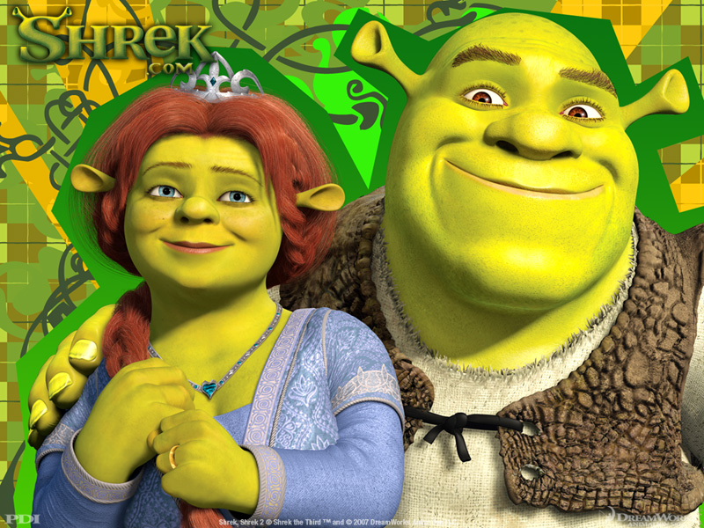
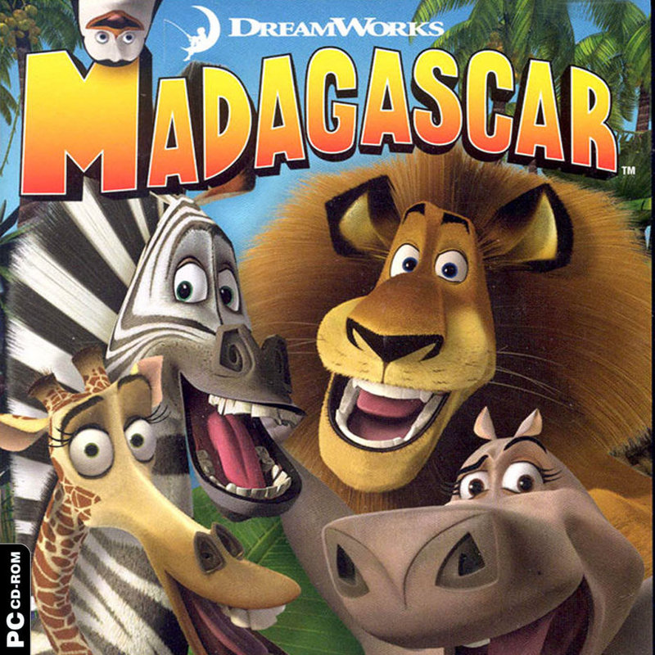


สเชี่ยลเอ็ฟเฟ็ค ในการแสดงโชว์ชุดพิเศษ ไลท์! คาเมร่า! แอคชั่น! สร้างโดย สตีเว่น สปีลเบิร์ก
โซนฮอลลีวู้ด พบกับ โรงละครสไตล์บรอดเวย์ และการต้อนรับจากเหล่าเซเลบริตี้ที่จะมายืนปรากฏตัวบนท้องถนนแห่งนี้ โซนฟาร์ ฟาร์ อเวย์ ครั้งแรกของโลก !! กับ ปราสาท ฟาร์ ฟาร์ อเวย์ พร้อมทั้งชม ภาพยนตร์ 3มิติ เรื่อง เชร็ค ซึ่งคุณไม่เคยได้สัมผัสมาก่อน นอกจากที่นี้เท่านั้น นอกจากนี้ยังมีมุม ลดความหฤหรรษ์มาที่กิจกรรมเบา ๆ เอาใจนักกิน-ดื่ม-ช้อป กับร้านอาหาร บาร์ คลับ ที่รอเสิร์ฟอาหารและเครื่องดื่มจากทั่วทุกมุมโลก รวมถึงร้านช้อปปิ้ง ร้านแบรนด์เนม และคอนเซ็ปต์สโตร์ บนเส้นทาง เฟสทีฟวอล์ค ถนนสายที่โดดเด่นที่สุดของรีสอร์ท เวิลด์ เซ็นโตซ่า New!! พบกับเครื่องเล่นใหม่ ล่าสุด ทรานส์ฟอร์เมอร์ส เดอะ ไรด์ (Transformers the Ride) สงครามศึกจักรกลแบบ 3 มิติ เป็นเครื่องเล่นชนิดเสมือนจริงที่จำลองเอาฉากของภาพยนตร์ดังเรื่องทรานส์ฟอร์เมอร์สมาให้ผู้เล่นเข้าเป็นส่วนหนึ่งกับกองกำลังเนสเข้าร่วมกับฝ่ายออโต้บอทส์ทำหน้าที่พิทักษ์ปกป้องแหล่งพลังชีวิตออลสปาร์กจากเหล่าศัตรูดีเซ็ปติคอนส์ให้คุณได้เพลิดเพลินกับการเยี่ยมชมคาสิโนแห่งแรกของประเทศสิงคโปร์ อิสระอาหารกลางวัน เพื่อความสะดวกในการเล่นเครื่องเล่น
ค่ำ รับประทานอาหารค่ำ ณ ภัตตาคาร
จากนั้นอำลาประเทศสิงคโปร์ เดินทางโดย รถโค้ชปรับอากาศ ผ่านพิธีการตรวจคนเข้าเมือง เพื่อเดินทางสู่ประเทศมาเลเซีย โดยเดินทางผ่าน เมืองยะโฮร์บารู ประตูของภาคใต้สู่คาบสมุทรมาเลเซียจุดเชื่อมต่อกับประเทศ(สิงค์โปร์ เดินทางสู่ รัฐยะโฮร์บารูใช้เวลาประมาณ 1 ชม.)
จากนั้นเข้าสู่ที่พัก CRYSTAL CROWN HOTEL หรือเทียบเท่าระดับ 3ดาว / ยะโฮร์บารู

วันที่สาม ยะโฮร์บารู –มะละกา- เก็นติ้งไฮแลนด์ (B/L/D)
เช้า รับประทานอาหารเช้า ณ ห้องอาหารของโรงแรม
หลังอาหารเช้า นำท่านเที่ยว ชมเมืองมะละกา เมืองหลวงเก่าของมาเลเซียเป็นเมืองแห่งประวัติศาสตร์ เที่ยวชม ย่านดัทซ์แสควร์ ชมโบสถ์เซ็นต์ปอล ป้อมปืนเอฟาโมซ่าเรือรบโบราณ ถ่ายรูปกับสามล้อเมืองมะละกา จากนั้น นำท่านเดินชม ชมสถาปัตยกรรมชิโนโปรตุกีส ถ่ายรูปกับสามล้อเมืองมะละกา จากนั้นนำท่านเดินทางสู่ เก็นติ้ง ( ยะโฮร์บารู – มะละกา ใช้เวลาประมาณ 3 ชั่วโมง)
เที่ยง รับประทานอาหารกลางวัน ณ ภัตตาคาร
จากนั้นนำท่านเดินทางสู่ เก็นติ้งไฮแลนด์ สถานตากอากาศและสถานคาสิโนระดับชาติ บนยอดเขาสูงกว่าระดับน้ำทะเลถึง 6,000 ฟิต นำท่านสู่ เก็นติ้งไฮแลนด์ โดยการนั่งกระเช้าลอยฟ้า ที่สถานี SKY WAY นั่งกระเช้าข้ามภูเขาที่ยาวที่สุดในเอเชีย เทคโนโลยีใหม่ล่าสุด ปลอดภัย รวดเร็ว ซึ่งท่านจะได้ชมวิวทิวทัศน์ของมุมสูงที่สวยงาม ผ่านภูเขาและทิวไม้ที่ท่านต้องประทับใจ (จากมะละกา – เก็นติ่ง ใช้เวลาประมาณ 3 ชั่วโมง)
นำท่านเดินทางเข้าสู่ที่พัก FIRST WORLD HOTELหรือเทียบเท่า ระดับ 3 ดาว บนยอดเขาเก็นติ้ง
อิสระให้ท่านได้พักผ่อน หรือเลือกบันทึกภาพความประทับใจ หรือสนุกสนานและเพลิดเพลินกับเครื่องเล่นต่าง ๆ มากมาย ทั้งในร่มและกลางแจ้ง (ค่าเครื่องเล่น ไม่รวมในอัตราค่าบริการ) อาทิเช่น ซีมูเลเตอร์ ล่องแก่งชมสัตว์โลกล้านปี ตะลุยอวกาศ แข่งขันรถโกลคาร์ท เป็นต้น หรือเชิญหาความสำราญ เสี่ยงโชคในสถานคาสิโน
ค่ำ รับประทานอาหารค่ำแบบบุพเฟ่ต์ ณ ภัตตาคาร จากนั้นเชิญท่านอิสระพักผ่อนตามอัธยาศัย

วันที่สี่ ชมกรุงกัวลาลัมเปอร์ - ช้อปปิ้ง Duty free –ปุตราจาย่า-กรุงเทพฯ (B/L/-)

เช้า รับประทานอาหารเช้า ณ ห้องอาหารของโรงแรม
จากนั้นนำท่านเดินทางสู่ กรุงกัวลาลัมเปอร์ เมืองหลวงของประเทศมาเลเซีย นำท่าน ชมกรุงกัวลาลัมเปอร์ เมืองหลวงของประเทศมาเลเซีย ชม ตึกแฝดที่สูงที่สุดในโลก Petronas, ตึก KL TOWER ที่มีความสูงเป็นอันดับ
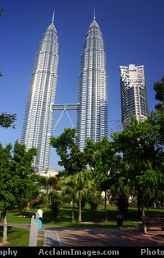
4 ในบรรดาหอสูงสื่อสารในโลก ซึ่งใช้เป็นที่ถ่ายทอดเสียงสำหรับ วิทยุและโทรทัศน์ (ไม่ได้ขึ้นด้านบน) จากนั้นนำท่านผ่านชมตึกรัฐสภา และบันทึกภาพความประทับใจที่ จัตุรัสเมอร์เดก้า สถานที่ฉลองเอกราชหลังจากที่อังกฤษเคยปกครองมาเลเซียมายาวนาน ชมอาคารสวยๆรอบๆเช่น อาคาร Sultan Abdul Samad ซึ่งปัจจุบันได้ใช้เป็นที่ทำการของศาลสูงและยังได้ชื่อว่าเป็นอาคารที่สวยที่สุดแห่งหนึ่งของมาเลเซียด้วย ชมอดีตเสาธงที่สูงที่สุดในโลก Union Jack สูงถึง 100 เมตรของอังกฤษซึ่งได้ลดลงและชักธงสหพันธ์รัฐมาเลเซียขึ้นแทน ในวันฉลองเอกราช 31 สิงหาคม ค.ศ.1957 และชม พระราชวังสุลต่าน อีสตาน่า ไนการ่า ถ่ายรูปด้านหน้ากับพระราชวังของสุลต่านมาเลเซีย
เที่ยง รับประทานอาหารกลางวัน ณ ภัตตาคาร
จากนั้นนำท่านเลือกซื้อของฝากสินค้าขึ้นชื่อของมาเลเซีย ซึ่งเป็นผลิตภัณฑ์ที่ทำจาก ดีบุก
จากนั้นเลือกซื้อ ช๊อคโกแลต และเยี่ยมชมร้าน ดิวตี้ฟรี จากนั้นอิสระให้ท่านได้ช้อปปิ้งย่านการค้าชั้นนำเพื่อซื้อ
จากนั้นเดินทางสู่เมืองใหม่ ปุตราจาย่า สร้างขึ้นเพื่อลดปัญหาการจราจรของกรุงกัวลาลัมเปอร์และเมืองที่เติบโตขึ้นทุกวัน โดยเริ่มย้ายสถานที่สำคัญต่างๆทางราชการทั้งหมด มารวมกันเป็นตึกขนาดใหญ่พร้อมสาธารณูปโภคต่างๆอย่างเป็นระบบ ชมมัสยิดสีชมพู ที่งดงามยิ่ง ซึ่งเป็นสถานที่ที่มีสถาปัตยกรรมงดงาม ให้ท่านได้บันทึกภาพความประทับใจ (อาหารค่ำอิสระตามอัธยาศัยเพื่อสะดวกในการช้อปปิ้ง )
จากนั้นนำท่านเดินทางสู่สนามบิน
22.20 น. ออกเดินทางสู่ สนามบินดอนเมือง โดย สายการบิน AIR ASIA เที่ยวบินที่ FD 316
23.25 น. เดินทางกลับถึงสนามบินดอนเมือง โดยสวัสดิภาพ
( ไม่มีอาหารเสริฟ์ฟรีบนเครื่อง แต่มีจำหน่าย ลูกค้าสามารถซื้อรับประทานบนเครื่องได้ ค่าใช้จ่ายไม่รวมอยู่ในค่าทัวร์ )

***********************************************************************************************

ไปครั้งเดียวเที่ยว 2 ประเทศ สิงคโปร์-มาเลเซีย 4 วัน 3 คืน

กำหนดการเดินทาง 12-15 เมษายน 2557 ราคาท่านละ 22,900 บาท

ผู้ใหญ่พักห้องคู่ ท่านละ 22,900 บาท
เด็กต่ำกว่า 12 ปี มีเตียง ท่านละ 22,400 บาท (พักกับผู้ใหญ่ 2 ท่าน)
เด็กต่ำกว่า 12 ปี ไม่มีเตียง ท่านละ 21,400 บาท (พักกับผู้ใหญ่ 2 ท่าน)
พักเดี่ยวเพิ่ม ท่านละ 4,900 บาท



อัตรานี้รวม
- ค่าตั๋วเครื่องบินไป – กลับพร้อมค่าภาษีสนามบินทุกแห่ง
- โรงแรมที่พัก 3 คืน - ค่าบัตรเข้าชมสถานที่ต่าง ๆ ตามที่ระบุไว้ในรายการ
- ค่าอาหารตามที่ระบุในรายการ - ค่ารถรับ – ส่ง
- ประกันอุบัติเหตุระหว่างการเดินทางวงเงิน 1,000,000 บาท ตามเงื่อนไขของประกันที่บริษัททำไว้
- ค่าสัมภาระโหลดใต้ท้องเครื่อง 1 ใบ น้ำหนักไม่เกิน 15 ก.ก.และถือขึ้นเครื่องได้ 1 ใบ น้ำหนักไม่เกิน 7 ก.ก.ต่อท่าน

อัตรานี้ไม่รวม
- ค่าภาษีมูลค่าเพิ่ม ค่าภาษีหัก ณ ที่จ่าย (หากต้องการ) / ค่าใช้จ่ายส่วนตัวอื่น ๆ เช่น ค่าซักรีด ค่าโทรศัพท์ ฯลฯ
- ค่าทิป มัคคุเทศก์ท้องถิ่น แล คนขับรถ ( ขั้นต่ำโดยประมาณ 45 ริงกิต / PAX / TIP)
*** สามารถให้ได้มากกว่านี้ ตามความประทับใจ รบกวนรวบรวมไว้ให้หัวหน้าทัวร์ในวันสุดท้ายของการเดินทาง ***
- ค่าทิปสำหรับหัวหน้าทัวร์
- ไม่แจกกระเป๋าเดินทาง (เนื่องจากเป็นโปรแกรมราคาโปรโมชั่น)
- ค่าทำหนังสือเดินทาง และ ค่าวีซ่าของลูกค้าต่างด้าว (ลูกค้าต้องดำเนินการจัดทำด้วยตัวเอง)

หมายเหตุ
1. บริษัทฯสงวนสิทธิ์ในการเปลี่ยนแปลงรายการท่องเที่ยวได้ตามความเหมาะสม
2. บริษัทไม่สามารถรับผิดชอบค่าเสียหายกรณีเกิดเหตุจำเป็นหรือเหตุสุดวิสัย อันเนื่องจากภัยธรรมชาติ การล่าช้า หรือยกเลิกของสายการบิน
การนัดหยุดงาน ปัญหาการเมือง การจลาจล การปฏิเสธการเข้าเมือง ฯลฯ
3. ราคาทัวร์เป็นแบบเหมาจ่ายหากท่านยกเลิกรายการใด รายการนึง ระหว่างทำทัวร์ ทางบริษัทขอสงวนสิทธิ์ที่จะไม่คืนเงินในส่วนที่ขาดหายไป
4. ราคาดังกล่าวข้างต้นสามารถเปลี่ยนแปลงได้ตามความเหมาะสม ทั้งนี้ขึ้นอยู่กับสภาวะค่าเงินบาทที่ไม่คงที่และกรณีที่สายการบินมีการเรียกเก็บค่าน้ำมัน เพิ่มเติมจากราคาที่กำหนดไว้
5. อัตราค่าบริการนี้สำหรับคณะ เดินทางอย่างต่ำ 20 ท่าน ในกรณีที่คณะเดินทางน้อยกว่าที่กำหนดจะไม่มีมัคคุเทศก์นำเที่ยวจากเมืองไทย แต่จะมีมัคคุเทศก์ที่สิงคโปร์-มาเลเซีย รอรับท่าน (พูดภาษาไทย)

ตั๋วกรุ๊ปเมื่อออกแล้ว ไม่สามารถรีฟันด์ได้ ไม่สามารถเปลี่ยนวันเดินทางได้ อันเนื่องจากเงื่อนไขของสายการบิน
และต้องเดินทางไป – กลับ พร้อมกรุ๊ปเท่านั้น
การสำรองที่นั่ง
- กรุณามัดจำ 10,000 บาท / ท่าน หลังจากการจองภายใน 3 วัน
- พร้อมแจ้งชื่อเป็นภาษาอังกฤษของทุกท่านที่ต้องการเดินทาง ตรงตามหน้าหนังสือเดินทางเท่านั้น
หรือ ส่งสำเนาหน้าหนังสือเดินทาง ที่มีอายุการใช้งานเหลือไม่ต่ำกว่า 6 เดือน
- สำหรับค่าทัวร์ส่วนที่เหลือ ชำระ ก่อนการเดินทางอย่างน้อย 15 วัน
การยกเลิกและการเปลี่ยนแปลง
- ยกเลิก ก่อน การเดินทาง 30 วัน คืนค่าทัวร์ทั้งหมด
- ยกเลิก ก่อน การเดินทาง 15 วัน ทางบริษัทฯ ขอสงวนสิทธิ์ในการคืน เงินมัดจำ ทั้งหมดในทุกกรณี
- ยกเลิก ก่อน การเดินทาง 10 วัน เก็บค่าใช้จ่าย 80% ของราคาทัวร์ในทุกกรณี
- ยกเลิก ก่อน การเดินทาง 07 วัน เก็บค่าใช้จ่ายทั้งหมด 100 % ของราคาทัวร์ในทุกกรณี


พิเศษ จากเรา
- ราคาที่นำเสนอพิเศษสุดกว่าที่อื่น แต่มากด้วยคุณภาพกว่ามากมาย
- มีการชี้แนะสินค้าที่ควรซื้อให้ในราคาถูก ๆ ไม่มีจุดประสงค์ในการพาไปเชือดเหมือนทัวร์ทั่วไป
- เราแจกหมวก ให้คนละ 1 ใบ
- แจกกระเป๋าใส่ปากกาดินสอให้ 1 ใบ
- แจก ยาหม่องน้ำ ให้ 1 ขวด
- แจก พัดมือถือ คนละ 1 อัน 555

สนใจในการจอง
โอนเงินมัดจำ ในการจอง ทัวร์ คนละ 10,000 บาท
ชำระส่วนที่เหลือให้หมดก่อน 15 วัน ของวันเดินทาง
โอนมาที่ ธนาคารใด ธนาคารหนึ่ง ในนาม สมปอง เจนชัยจิตรวนิช
ธนาคาร กรุงศรีอยุธยา สาขา สี่แยกวังหิน บัญชีกระแสรายวัน เลขที่บัญชี 2140013280
ธนาคาร กสิกรไทย สาขา รัชดา-ห้วยขวาง ในบัญชีกระแสรายวัน เลขที่บัญชี 089-1069251
ธนาคาร ไทยพาณิชย์ สาขาย่อย เซ็นทรัลปิ่นเกล้า บัญชี ออมทรัพย์ เลขที่ 183-2 10718-9
ธนาคาร กรุงเทพ สาขาย่อย เซ็นทรัล ปิ่นเกล้า บัญชีออมทรัพย์ เลขที่ 095-0-20209-3

หลังการโอนเงิน
กรุณา ส่งหลักฐานต่างๆ ที่แจ้งไว้ด้านล่างนี้ มาที่............
- Fax 02-9481866, 02-9482065 รอสัญญาณ แฟกต์
- หรือ สแกนหลักฐาน ส่งมาที่ อีเมล์ jenchai624@hotmail.com
- สำเนาการโอนเงิน
- เบอร์โทรติดต่อกลับ ของ ผู้จอง และเพื่อนร่วมทาง
- กำหนดวันเดินทาง / ทริปที่ไป / วันเดินทาง
- หากไปต่างประเทศ ขอสำเนาพาสปอต
- สำเนาบัตรประชาชน กรณี ยังไม่มีพาสปอตในขณะนั้น ( ใช้ในการจองตั๋วเครื่องบิน )

สมปอง ทัวร์ /
ใบอนุญาตประกอบธุรกิจการท่องเที่ยว เลขที่ 11 / 05588
Website : www.programtour.com
Email : jenchai624@hotmail.com
Chat : msn : jenchai624@hotmail.com
Chat : Skype : jenchai624
Office 1 : : ตลิ่งชัน 02-8867018-9
Office 2 : รามอินทรา : 02-9481866
Mobile : ไทย : 089-9246304, 087-5149753,
Mobile : เวียดนาม : 091-6003612

